## BORRADOR

**ACTA DE LA SESIÓN ORDINARIA CELEBRADA POR EL AYUNTAMIENTO PLENO EL DÍA 20 DE FEBRERO DE 2024**

**N.O.: 02/2024**

Pleno celebrado en Tías (Lanzarote), y en el Salón de Sesiones de la Casa Consistorial, el día veinte de febrero de dos mil veinticuatro.

Sesión de carácter ordinaria celebrada en primera convocatoria. Hora de comienzo: ocho horas y treinta y cinco minutos.

Preside la sesión don José Juan Cruz Saavedra, Alcalde del Ayuntamiento de Tías.

## MIEMBROS DE LA CORPORACIÓN PRESENTES:

**Grupo Partido Socialista Obrero Español (PSOE):** D. José Juan Cruz Saavedra, Dª. Carmen Gloria Rodríguez Rodríguez, D. Carmelo Tomás Silvera Cabrera, Dª. María José González Díaz, D. Ulpiano Manuel Calero Cabrera, Dª. Laura Callero Duarte, D. Sergio García González, Dª. Miriam Hernández Kaján, D. Christopher Notario Déniz y Dª. Mariana Grisel Pérez Noriega.

**Grupo Partido Popular (PP):** D. Francisco Javier Aparicio Betancort, D. Ayoze Pérez García, Dª. María Nerea Santana Alonso, Dª. Ylenia Vizcaíno Batista, D. Roberto Brito de Ganzo, Dª. Saray Rodríguez Marrero y D. Alejandro Curbelo Delgado.

**Grupo Mixto:** D. Marcial Nicolás Saavedra Sanginés (USP); D. Amado Jesús Vizcaíno Eugenio (CCa); y Dª. María Esther Tamargo Acebal (VOX),

## MIEMBROS DE LA CORPORACIÓN AUSENTES:

**Grupo Mixto:** Dª. María Agustina Martín Perdomo (CCa), no excusa su ausencia.

**SECRETARIO**: D. Fernando Pérez-Utrilla Pérez.

Abierta la sesión se proceden a tratar los siguientes asuntos:

## PARTE DECISORIA:

**PUNTO 1º**.- **APROBACIÓN DE LAS ACTAS DE LAS SESIONES ANTERIORES: ACTA PLENO DE FECHA 16-01-2024, NÚMERO DE ORDEN 01/2024 (SESIÓN ORDINARIA).**-

No se efectúan observaciones. El Acta queda aprobada.

## PARTE DECLARATIVA:

**PUNTO 2º.- NÚMERO DE EXPEDIENTE: 2024/00001249F. MOCIÓN DE VOX EN EL AYUNTAMIENTO DE TÍAS PRESENTA AL PLENO, PARA SU APROBACIÓN, LA SIGUIENTE PROPUESTA DE ACUERDO: QUE POR PARTE DEL AYUNTAMIENTO SE PROCEDA A DOTAR DE UNA EMBARCACIÓN A PROTECCIÓN CIVIL DE TÍAS.**- Por el Sr. Secretario se

procede a dar lectura al dictamen/informe/consulta de la Comisión Informativa de Régimen General, y Contratación, de fecha 8 de febrero de 2024, que sigue:

# “Punto 2º.- Número de expediente: 2024/00001249F. Moción de VOX en el Ayuntamiento de Tías presenta al pleno, para su aprobación, la siguiente PROPUESTA DE ACUERDO: Que por parte del Ayuntamiento se proceda a dotar de una embarcación a protección civil de Tías.-

Siendo la Propuesta la siguiente:

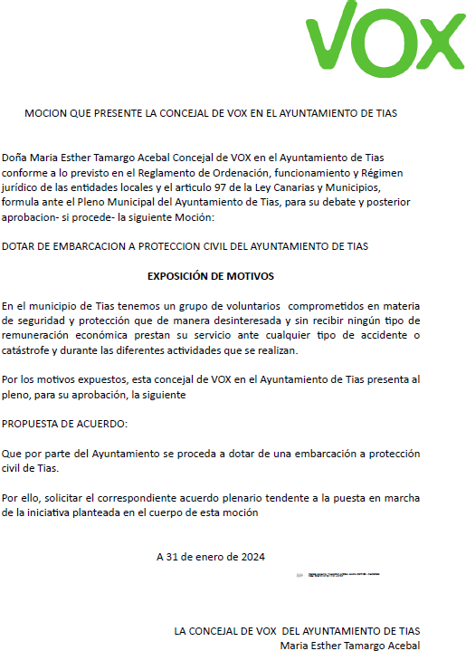

Interviene Dª. María Esther Tamargo Acebal, quien expone la propuesta.

Sometido el asunto a votación, la Comisión Informativa dictamina favorablemente la propuesta por mayoría simple de los miembros presentes, siendo el resultado de la votación; seis (6) abstenciones (PSOE, PP y Grupo Mixto CCa) y un (1) voto a favor (Grupo Mixto VOX).”

Interviene Dª. María Esther Tamargo Acebal, quien expone la propuesta.

Interviene D. Amado Jesús Vizcaíno Eugenio, quien se manifiesta conforme con la propuesta.

Interviene D. Francisco Javier Aparicio Betancort, quien se manifiesta conforme con la propuesta.

Interviene D. Marcial Nicolás Saavedra Sanginés, quien señala que están de acuerdo con la propuesta y que tienen el presupuesto de 3 empresas para dotar de una zodiac a Protección Civil de Tías, pero por control presupuestario y por no saber el remanente no pueden asumir ese compromiso a nivel de pleno, manifiesta que por el momento no van a aprobar esta moción.

Interviene Dª. María Esther Tamargo Acebal, quien plantea si se ha pensado en alguna de las que hay decomisadas.

Interviene el Sr. Alcalde, quien plantea qué tipo.

Interviene D. Amado Jesús Vizcaíno Eugenio, quien señala que puede aclarar a lo que se refiere Dª. Esther. Manifiesta que lo que viene a decir es que a día de hoy, hay muchas embarcaciones de las que hacen uso las protecciones civiles como otras ONGs, y que son embarcaciones que se decomisan por parte de la policía con droga y que luego al final son cedidas en su custodia a diferentes ONGs. Señala que se imagina que Dª. Esther viene a decir que se solicite una de esas embarcaciones que están decomisadas para su custodia por Protección Civil de Tías.

Interviene D. Marcial Nicolás Saavedra Sanginés, quien manifiesta que viendo la propuesta y entendiendo lo que dicen los concejales, plantea dejar el asunto para el próximo pleno, para poder hacer una investigación de cómo hacer ese trámite para solicitar una decomisada.

Interviene el Sr. Alcalde, quien señala que lo dejan sobre la mesa y que harán las averiguaciones oportunas.

No se somete a votación por el Pleno, y se deja sobre la mesa.

## PUNTO 3º.- NÚMERO DE EXPEDIENTE: 2024/00001252X. MOCIÓN QUE PRESENTA EL GRUPO POPULAR EN EL PLENO PARA LA CREACIÓN MUNICIPAL DE UN CENTRO DE PROTECCIÓN ANIMAL.-

Por el Sr. Secretario se procede a dar lectura al dictamen/informe/consulta de la Comisión Informativa de Régimen General, y Contratación, de fecha 8 de febrero de 2024, que sigue:

# “Punto 3º.- Número de expediente: 2024/00001252X. MOCIÓN QUE PRESENTA EL GRUPO POPULAR EN EL PLENO PARA LA CREACÍON MUNICIPAL DE UN CENTRO DE PROTECCIÓN ANIMAL.-

Siendo la Propuesta la siguiente:

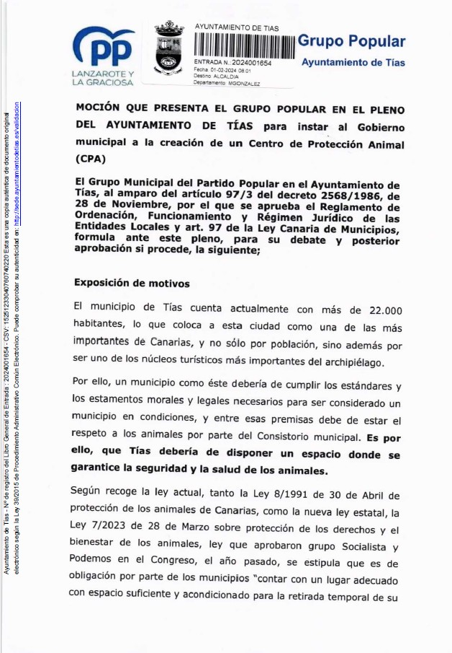

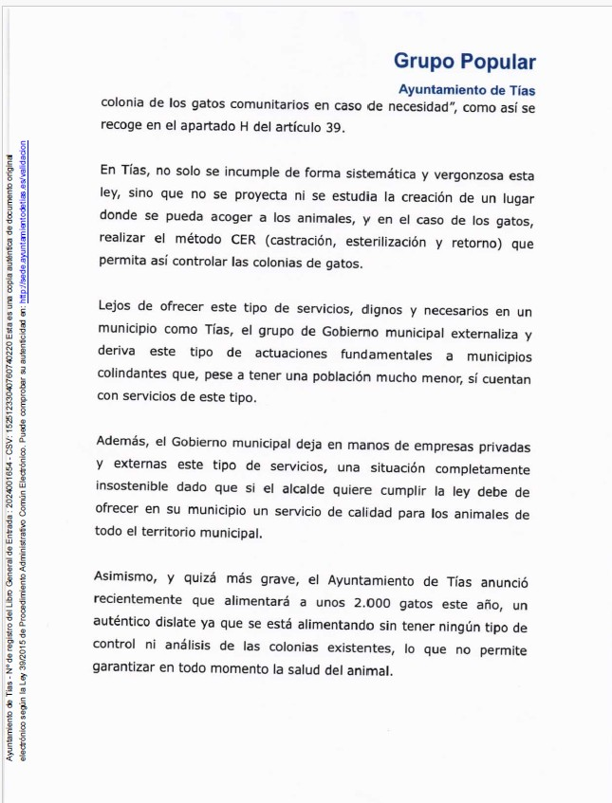

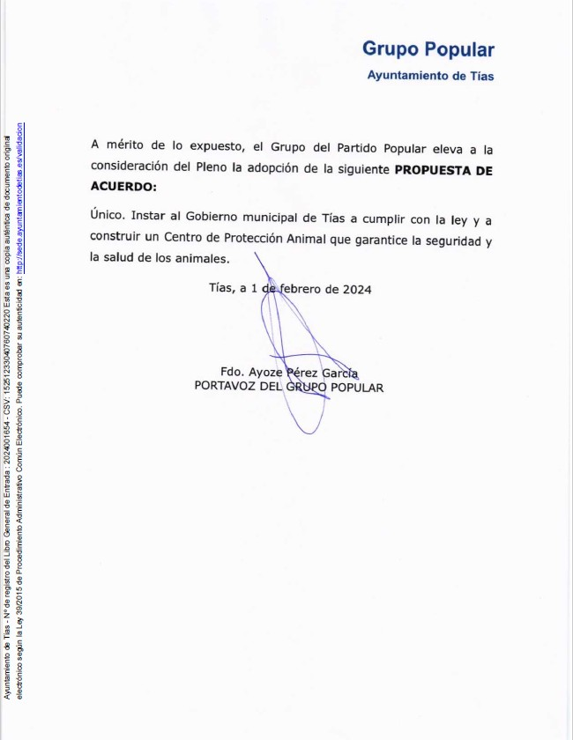

Interviene D. Roberto Brito de Ganzo, quien expone la propuesta.

Sometido el asunto a votación, la Comisión Informativa dictamina favorablemente la propuesta por mayoría simple de los miembros presentes, siendo el resultado de la votación; cinco (5) abstenciones (PSOE y Grupo Mixto) y dos (2) votos a favor (PP).”

Interviene D. Francisco Javier Aparicio Betancort, quien expone la propuesta.

Interviene Dª. María Esther Tamargo Acebal, quien se manifiesta conforme con la propuesta, y felicita al PP por la victoria de Galicia.

Interviene D. Amado Jesús Vizcaíno Eugenio, quien se manifiesta conforme con la propuesta.

Interviene D. Marcial Nicolás Saavedra Sanginés, quien señala que todos los servicios que se presten en materia de bienestar animal hay que mejorarlos. Manifiesta que tiene un problema en el caso de Tías, sobre todo en Puerto del Carmen, y es la cantidad de complejos que hay con gatos, dado que son propiedad privada y algunos permiten que las alimentadoras alimenten a los gatos y otros no. Señala que el grupo de gobierno pese a que cree que hay algunas inexactitudes en el cuerpo de la moción podrían estar de acuerdo en lo solicitado enmendándola e incorporando o sustituyendo por qué se inste al Cabildo Insular de Lanzarote a la creación de un plan insular de bienestar animal.

Interviene D. Francisco Javier Aparicio Betancort, quien señala que aplaude la labor de la empresa y de las asociaciones, aunque todo se puede mejorar. Señala que Tías con prácticamente 21.000 habitantes y prácticamente 30 millones de euros de presupuesto tiene que tener grandes servicios para la ciudadanía, y que uno de esos servicios es que en suelo municipal se elabore un proyecto para tener un centro de protección animal. Señala que la propuesta del Partido Popular es crear este centro.

Interviene el Sr. Alcalde, quien señala que lo que está transmitiendo el concejal es en base a las reuniones mantenidas con el Cabildo Insular de Lanzarote. Manifiesta que el problema no es crearlo sino mantenerlo los 365 días del año y dotarlo de personal técnico. Señala que el Cabildo Insular de Lanzarote está redactando un convenio marco insular para tener un centro insular, y que cada ayuntamiento pague la parte que le corresponde, y que se pueda tener un servicio insularizado y que se pueda mantener.

Interviene D. Marcial Nicolás Saavedra Sanginés, quien señala que el problema de bienestar animal no se resuelve porque se abra un centro, dado que esa cuestión alojativa está resuelta, el problema es dotarlo de personal y de una serie de servicios que ahora no pueden comprometerse a tener porque la ley les limita en cuanto a tener personal. Señala que están trabajando en una ordenanza municipal y que lamenta decir que tienen que ser más duros respecto a sancionar, porque no se puede permitir que un perro se recoja 7 u 8 veces, y que eso tiene un coste económico que todos pagamos.

Interviene D. Francisco Javier Aparicio Betancort, quien señala que lo que expone el grupo de gobierno lo traigan en una moción y lo voten a favor. Señala que tampoco tienen problema en añadirlo a la propuesta, pero sin modificar la propuesta de construir un centro de protección animal en nuestro municipio.

Interviene el Sr. Alcalde, quien manifiesta que los servicios que se están prestando son acorde a la normativa, pero que hay que mancomunar los servicios por los 7 ayuntamientos de la mano con el Cabildo, porque si no sería imposible poder asumirlo por la cuestión económica. Señala que por eso le dicen de dirigirse al Cabildo Insular de Lanzarote para convenir con los ayuntamientos y llegar a un centro insular.

Interviene D. Francisco Javier Aparicio Betancort, quien señala que lo añadan al texto de la moción.

Interviene el Sr. Alcalde, quien señala que no pueden.

Interviene D. Marcial Nicolás Saavedra Sanginés, quien manifiesta que no pueden admitirlo como un añadido porque no es una cuestión de espacio sino de acciones y dotarlo de personal. Señala que van a rechazar la moción si solo se habla de un centro físico.

Interviene D. Amado Jesús Vizcaíno Eugenio, quien Manifiesta que espera que se tenga la misma deferencia en otras ocasiones con los tiempos de intervención.

(El Sr. alcalde le señala que no le marcó ninguno.)

D. Amado Jesús Vizcaíno Eugenio manifiesta que a él no, pero que en general hoy se ha debatido saltándose el propio reglamento. Manifiesta que está conforme con que se insularice y se haga un convenio con el Cabildo, pero que comprende la posición del PP porque cada vez que la oposición trae al pleno una moción, el grupo de gobierno quiere cambiarla, y que es sencillo si no les gusta la moción al grupo de gobierno la votan en contra y ya está, y no se necesita tanto debate. Manifiesta que el grupo de gobierno es el que tiene que llegar a un acuerdo con el Cabildo y traerlo al pleno. Señala que en julio de 2020 se aprobó una moción para aprobar una ordenanza que diese cobertura a las voluntarias y que las habilite. Manifiesta respecto a los complejos que se niegan, que cuando estuvo de concejal de turismo ningún complejo se negó, pero que era el ayuntamiento quien gestionaba el permiso para la voluntarias, pero el actual grupo de gobierno manda a las voluntarias a buscarse la vida sin identificación ninguna a un complejo.

Interviene D. Marcial Nicolás Saavedra Sanginés, quien manifiesta que la ordenanza solo es necesaria para sancionar y que con la ley es suficiente. Señala que respecto a las alimentadoras tienen un carnet desde el principio de la pandemia que las acredita como alimentadoras en el municipio de Tías de la Asociación 7 días por 7 vidas, y que es posible que haya alimentadoras que no lo tengan, pero que la ley dice que no se puede rechazar la acción de una alimentadora por el hecho de que no lo tenga, y si va a la policía y tiene su acreditación no les dicen nada.

Interviene D. Amado Jesús Vizcaíno Eugenio, quien manifiesta que usted dice que tienen carnet de una asociación y no del ayuntamiento y la policía les puede multar.

(D. Marcial Nicolás señala que a las que no tienen.)

D. Amado Jesús señala que y a las que tienen, porque no es un carnet municipal, no ha pasado por ningún filtro, y no tenemos ni ordenanza ni convenio.

Sometido el asunto a votación, el Pleno de la Corporación, rechazó la propuesta, siendo el resultado de la votación; once (11) votos en contra (PSOE y Grupo Mixto USP); y nueve (9) votos a favor (PP y Grupo Mixto CCa y VOX).

## PARTE DE CONTROL Y FISCALIZACIÓN:

**PUNTO 4º**.- **DACIÓN DE CUENTAS DE LAS RESOLUCIONES DEL ALCALDE ADOPTADAS DESDE LA ÚLTIMA SESIÓN PLENARIA ORDINARIA, DE FECHA 16 DE ENERO DE 2024**.-

**PUNTO 5º**.- **ASUNTOS NO INCLUIDOS EN**

**EL ORDEN DEL DÍA.-**

**Número de expediente: 2024/00001861K**.- **Presentar moción presentada por el Partido Popular, muestra su rechazo y se posiciona en contra a la construcción de un macrocentro en Güime o cualquier otro punto de la Isla y dar traslado este acuerdo al Gobierno de Canarias y al Gobierno del Estado**.-

Interviene el Sr. Alcalde quien señala que no hay.

Interviene D. Francisco Javier Aparicio Betancort, quien manifiesta que quiere introducir una moción.

Interviene el Sr. Alcalde quien manifiesta que por norma en este pleno las decisiones o partes declarativas se incluye en el orden del día o no se aceptan por urgencia.

Interviene D. Francisco Javier Aparicio Betancort, quien pide que dejen exponer el porqué de la moción y luego voten en contra la urgencia.

Señala que la propuesta es para mostrar el rechazo del Ayuntamiento de Tías y su posición en contra de la construcción del macrocentro de Güime o en cualquier punto de la isla.

Interviene el Sr. Alcalde quien manifiesta que es una parte declaratoria y hay que aceptar o no la urgencia. Señala que la información que tiene el Ayuntamiento de Tías por el Ayuntamiento de San Bartolomé, el delegado del Gobierno, y la intervención del ministro en el Senado, y es que en Güime no se va a construir ningún centro.

Sometida a votación la especial y previa declaración de urgencia sobre asuntos no comprendidos en la convocatoria, el Pleno NO acordó aprobar la especial y previa declaración de urgencia sobre asuntos no comprendidos en la convocatoria, siendo el resultado de la votación; once (11) abstenciones (PSOE y Grupo Mixto USP); y nueve (9) votos a favor (PP y Grupo Mixto CCa y VOX).

El Sr. Alcalde señala que no prospera la urgencia.

## RUEGOS Y PREGUNTAS:

**PUNTO 6º**.- **RUEGOS Y PREGUNTAS**.-

Se adjunta, en su caso, copia de ruegos/preguntas/respuestas formuladas por escrito.

Interviene D. Amado Jesús Vizcaíno Eugenio, quien plantea respecto del carnaval porque la duración ha sido de 3 días y no 4. Pide que se aclare por qué algunas carrozas se les dio el número de salida y cuando llegaron allí se les dijo que no. Pide que reflexionen que el carnaval, salvo el coso, fue un desastre, bastante soso y criticado. Señala que respecto a las grietas que le gustaría que el Sr Alcalde aclarase lo que dijo el consejero respecto a que el Ayuntamiento de Tías había realizado obras sin licencia en el entorno de las grietas, y que busquen una solución real para la zona y el problema de seguridad que seguimos teniendo. Plantea que la guagua interurbana de Tías usada para desplazarse al instituto tiene coincidencia en horarios de salida de la guagua con la salida del instituto y pide un pequeño cambio de hora de la guagua.

Interviene D. Francisco Javier Aparicio Betancort, quien señala que tiene un ruego aclaración y es que hace algún pleno se preguntó de viva voz sobre dónde se iban a construir los nuevos nichos del cementerio, y que no les han respondido. Pide que reflexionen en general en materia de fiestas, señala que presupuesto tienen, pero que algo no funciona en las fiestas de la Candelaria, carnavales y también navidades.

Y no habiendo más asuntos que tratar, la Presidencia levanta la sesión, siendo las nueve horas y veintiún minutos del mismo día, de la que se extiende la presente acta con el visto bueno del Sr. Alcalde, de lo que, como Secretario, doy fe.

Documento firmado electrónicamente el día 23/02/2024 a las 7:51:49 por

El Secretario

Fdo.:FERNANDO PEREZ-UTRILLA PEREZ

Documento firmado electrónicamente el día 23/02/2024 a las 8:34:15 por:

El Alcalde

Fdo.: JOSE JUAN CRUZ SAAVEDRA